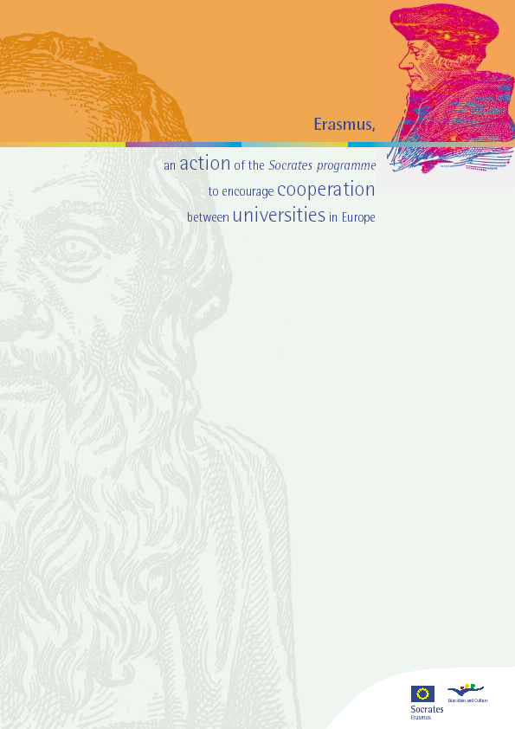

Program ERASMUS oslavuje v tomto roku jeden miliónteho študenta, ktorý vycestoval na zahraničný študijný pobyt s finančnou podporou Európskej únie.

23. októbra 2002 sa v Bruseli koná pri tejto príležitosti oslava a pracovné stretnutia zástupcov študentov z celej Európy.

Slovenska technická univerzita v Bratislave tiež prispela k dosiahnutiu takéhoto množstva študentov svojim veľkým dielom.

Prehľad realizácie študentských mobilít na STU:

Počet študentov STU, ktorý absolvovali Erasmus študijný pobyt
1998/1999 | 1999/2000 | 2000/2001 | 2001/2002 | 2002/2003
3 | 26 | 61 | 67 | 86

Program Erasmus poskytuje študentom jazykový, kultúrny a vzdelávací prínos zo skúseností, ktoré majú možnosť získať počas študijného pobytu v členských štátoch Európskej únie.

